Họ và tên: Nguyễn Thành Việt
Link Ytb quá trình làm bài: https://youtu.be/IY6W9ejv8yk
1. MỤC TIÊU VÀ PHẠM VI
Xây dựng DNS-SERVER BIND9 trong mạng DNS-LAB, kiểm tra phân giải thuận/nghịch, quan sát gói DNS và thực hiện ba nhiệm vụ: thay đổi hosts file, direct DNS spoofing và DNS cache poisoning. Cuối bài khôi phục môi trường và đánh giá biện pháp phòng thủ.
Phạm vi: chỉ thực hiện trên mạng ảo cô lập 10.9.0.0/24, sử dụng tên miền .test và địa chỉ IP theo tài liệu LAB; không thực hiện trên mạng thật.

2. MÔ HÌNH VÀ ĐỊA CHỈ IP
Thành phần | Vai trò | IP
pfSense | Gateway DNSLAB | 10.9.0.1/24
DNS-SERVER | Ubuntu 24.04 + BIND9 | 10.9.0.10
VICTIM | Máy khách DNS | 10.9.0.100
ATTACKER | Kali Linux | 10.9.0.200
APP-TEST/AUTH-DNS | DNS mô phỏng hợp lệ | 172.16.6.20
DMZ-WEB | Web hợp lệ | 172.16.6.10
ẢNH MINH CHỨNG: Sơ đồ mạng và cấu hình card mạng các máy ảo
[Chèn ảnh chụp thực tế tại đây]

3. CẤU HÌNH MÔI TRƯỜNG

3.1. pfSense – DNSLAB
Tạo snapshot; thêm adapter Internal Network tên dns-lab; gán interface DNSLAB với IP 10.9.0.1/24, không cấu hình Upstream Gateway. Tạo rule cho DNS-SERVER truy vấn 172.16.6.20 cổng 53, cho phép truy cập web 172.16.6.10:80, chặn DNSLAB đến LAN-DOMAIN/MGMT và chặn mặc định các kết nối còn lại. Apply Changes và Reset States.

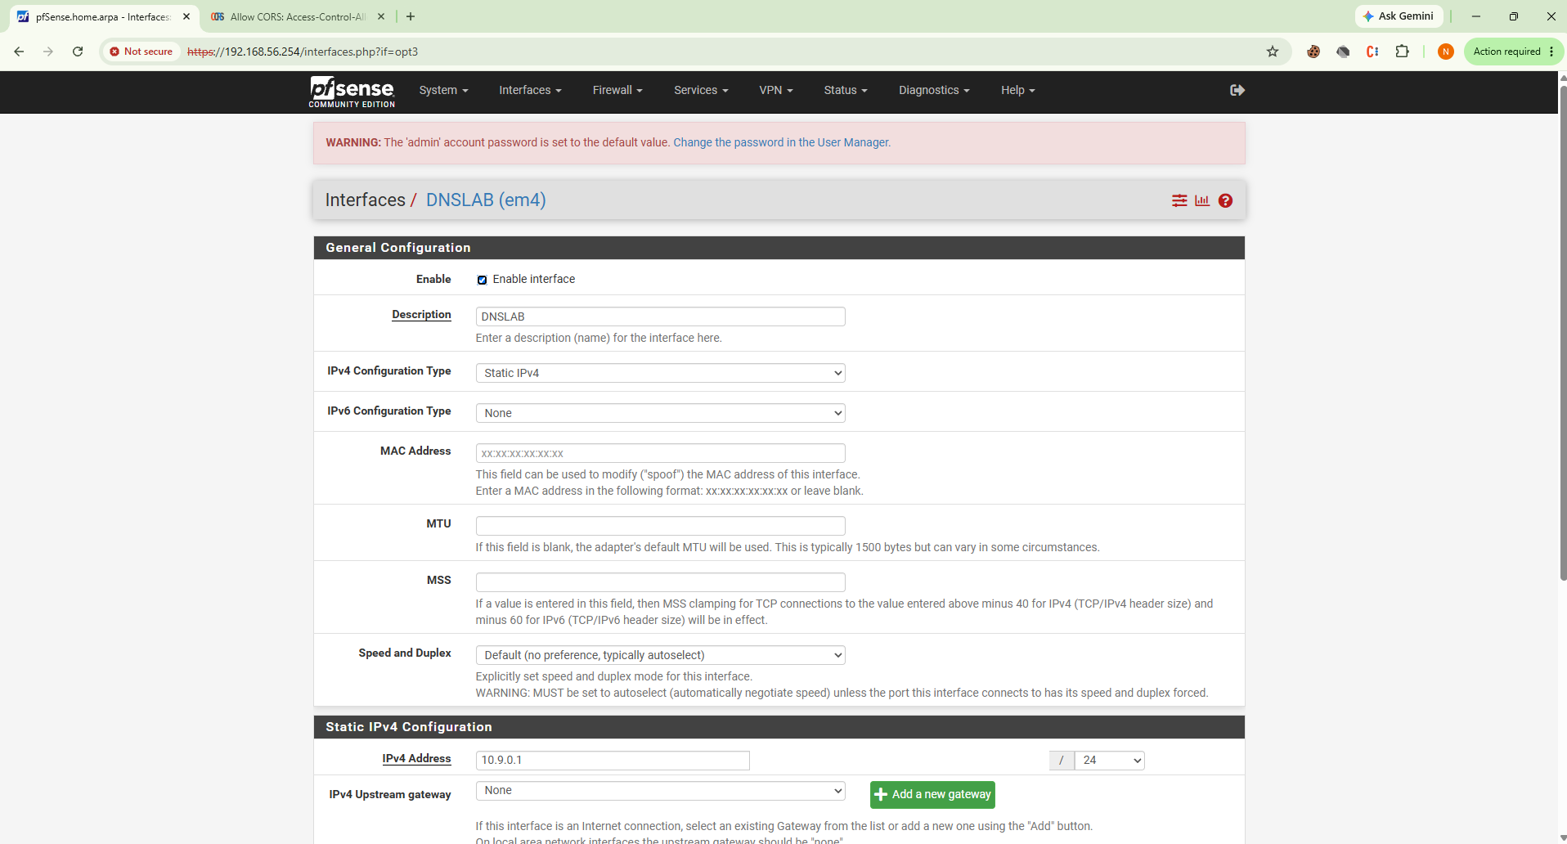3.2. DNS-SERVER – BIND9
Đặt IP 10.9.0.10/24; cài bind9 và dnsutils; sao lưu cấu hình trước khi thay. Sử dụng bộ cấu hình do giảng viên cung cấp cho lab9.test và forward external.lab9.test tới 172.16.6.20.
Lệnh kiểm tra: ip -br addr; ip route; resolvectl status; sudo named-checkconf; sudo named-checkzone lab9.test /etc/bind/db.lab9.test; sudo systemctl restart bind9; dig @10.9.0.10 www.lab9.test A +short.

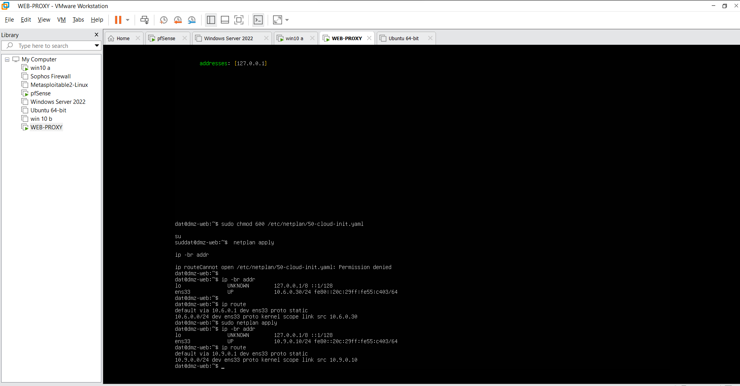3.3. Victim và Kali
Victim đặt IP 10.9.0.100/24 và DNS duy nhất 10.9.0.10. Kali đặt IP 10.9.0.200/24, cài Scapy, Wireshark, tcpdump. Trong VirtualBox, card dns-lab của Kali dùng Promiscuous Mode = Allow VMs. Tắt card NAT tạm sau khi cài gói.

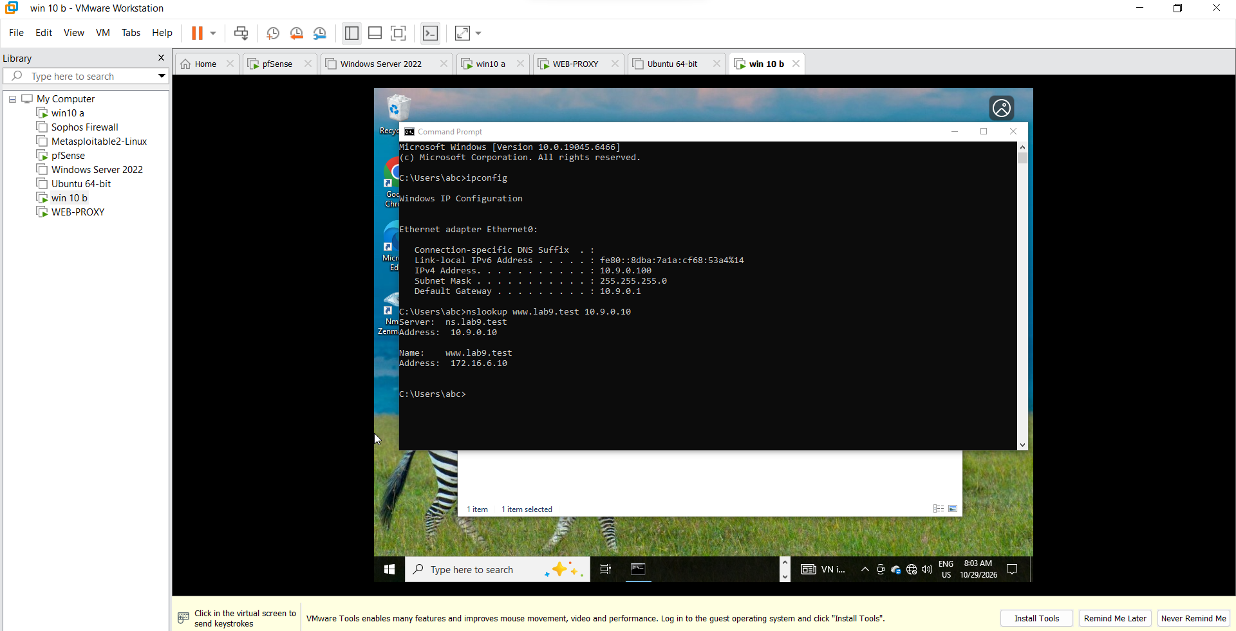4. BASELINE – TRẠNG THÁI HỢP LỆ
Khởi động AUTH-DNS mô phỏng trên APP-TEST theo tài nguyên giảng viên. Trước khi thử nghiệm, www.external.lab9.test phải phân giải về 172.16.6.10. Dùng dig và curl từ Victim; bắt gói trên Wireshark với bộ lọc dns.

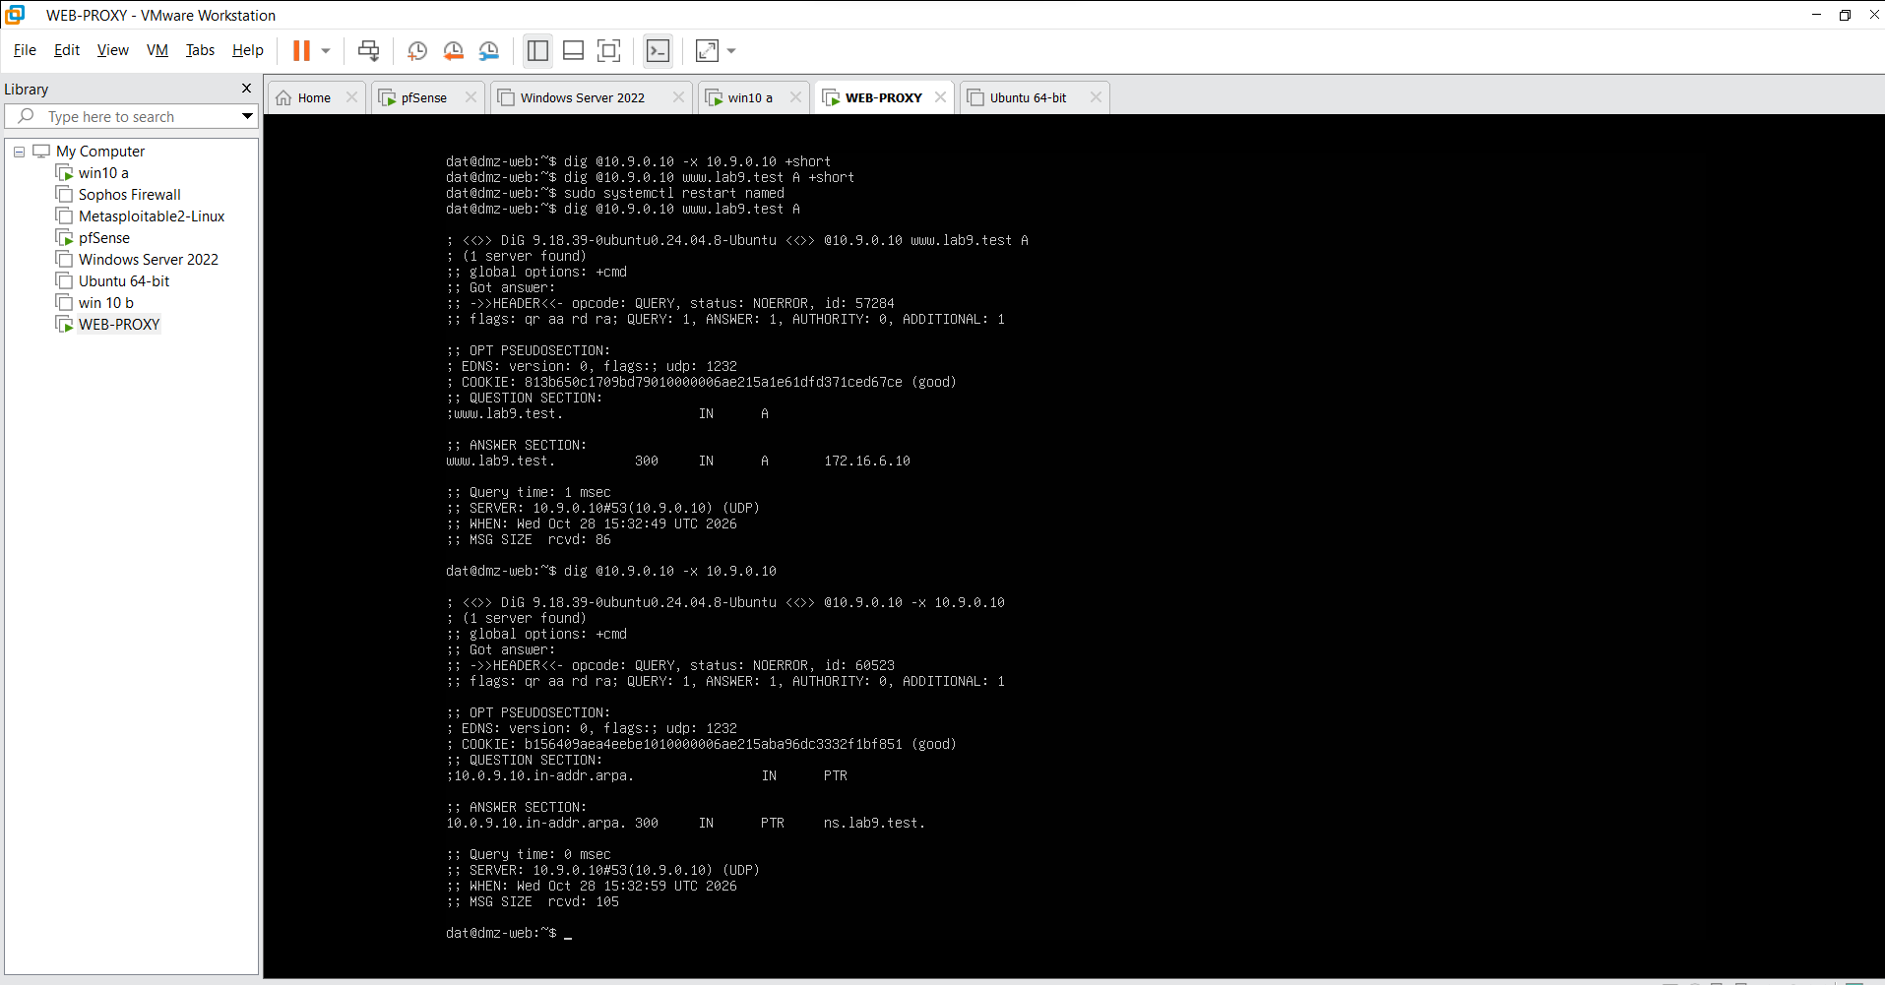5. TASK 1 – THAY ĐỔI HOSTS FILE
Trên Victim, sao lưu /etc/hosts rồi thêm bản ghi 10.9.0.200 www.lab9.test. So sánh getent hosts, curl với dig @10.9.0.10. Ghi nhận: truy cập qua bộ phân giải hệ thống có thể chuyển tới trang mô phỏng Kali, còn dig trực tiếp vẫn hỏi DNS-SERVER. Sau đó khôi phục hosts.

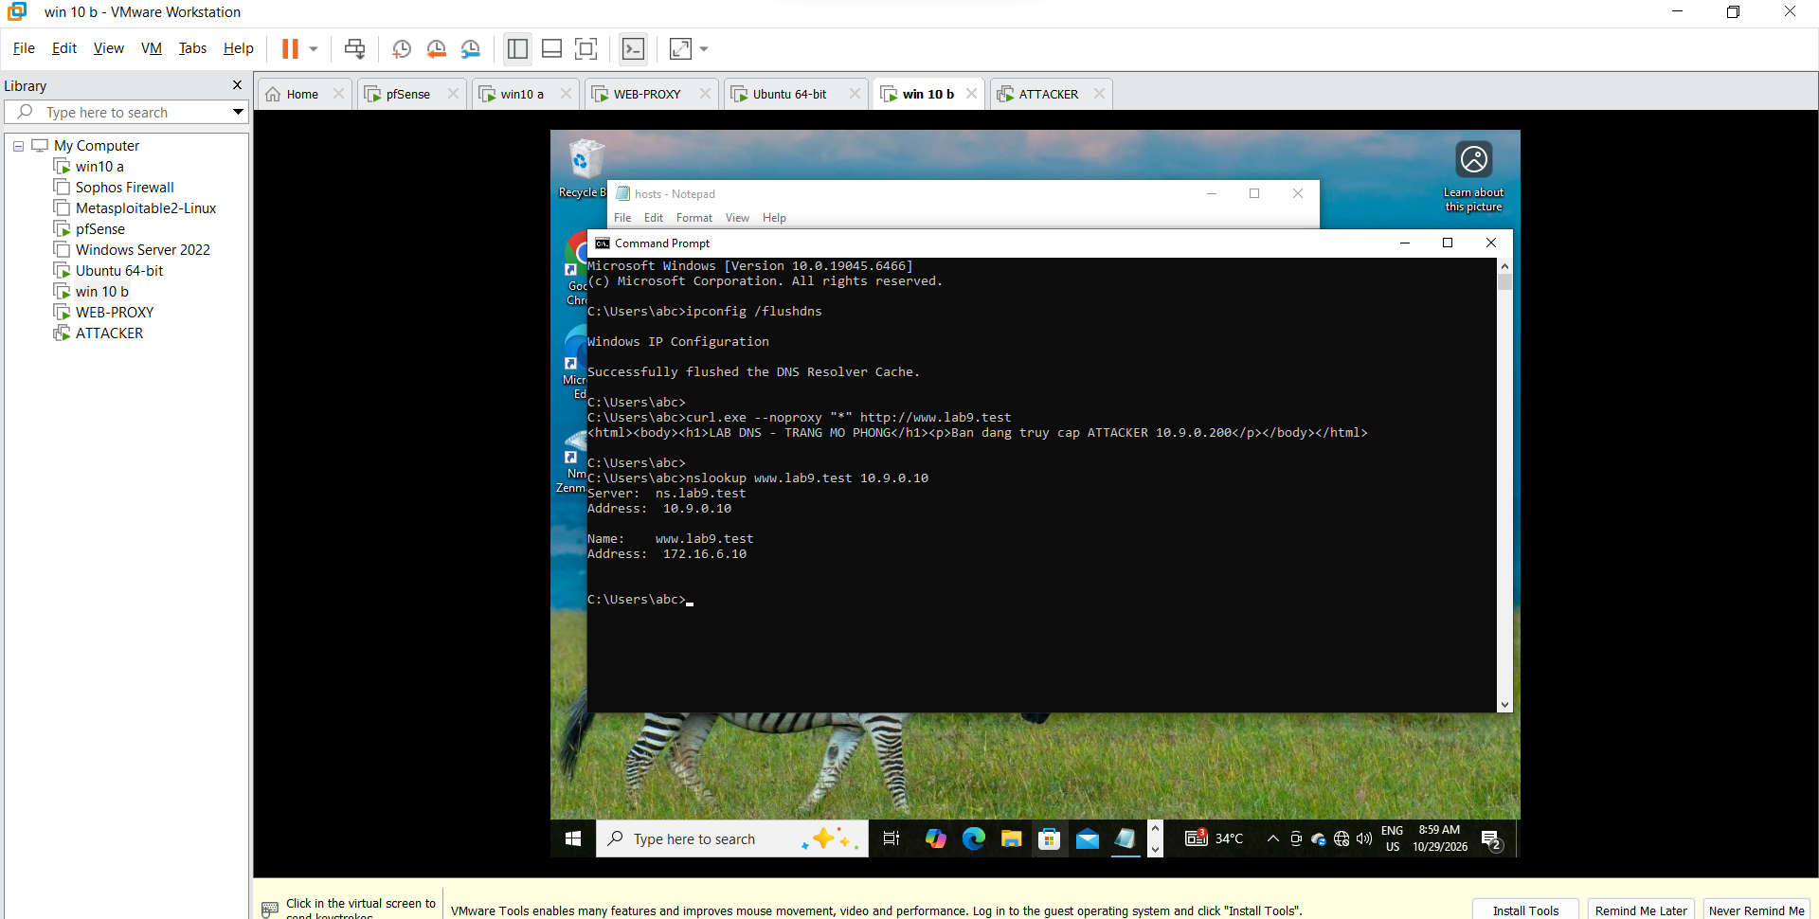6. TASK 2 – DIRECT DNS SPOOFING
Làm sạch cache trước thử nghiệm. Chạy script do giảng viên cung cấp ở mode victim trên card dns-lab của Kali, sau đó tạo truy vấn mới trên Victim. Chụp Wireshark thể hiện query, phản hồi hợp lệ và phản hồi giả, so sánh transaction ID và UDP client port. Chỉ kết luận thành công nếu Victim thực sự nhận 10.9.0.200.

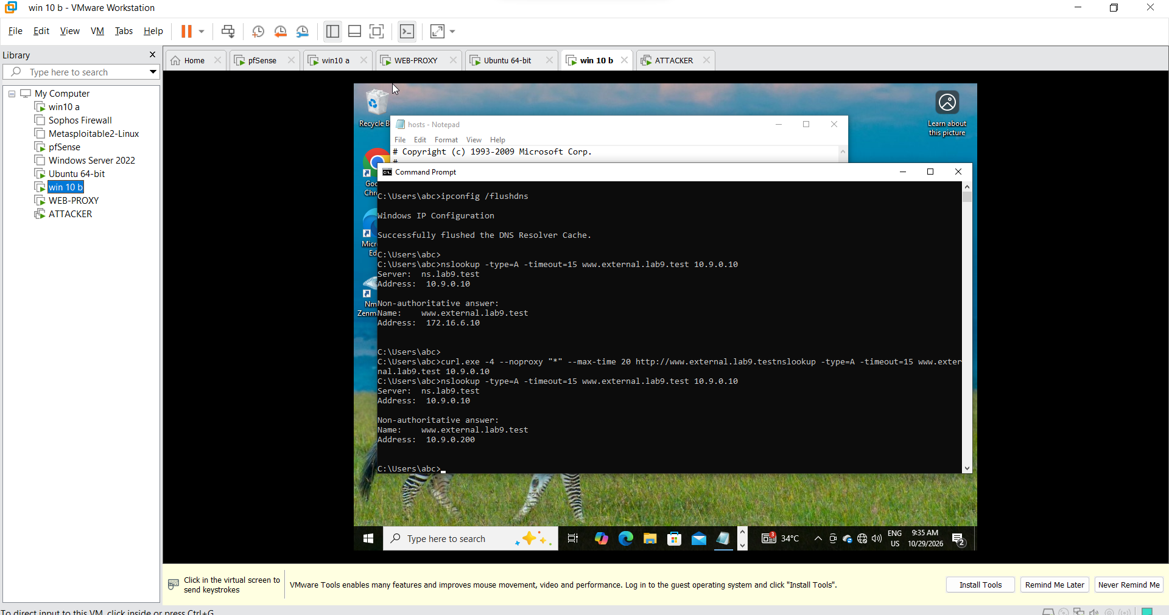

7. TASK 3 – DNS CACHE POISONING
Xóa cache BIND9, chạy script được cấp ở mode resolver trên Kali và tạo recursive lookup từ Victim. Kiểm tra cache trên DNS-SERVER bằng rndc dumpdb -cache; tìm bản ghi www.external.lab9.test. Nếu cache nhận 10.9.0.200, thử truy vấn lại sau khi dừng script để kiểm tra ảnh hưởng trong TTL. Ghi rõ kết quả thực tế, kể cả khi thử nghiệm chưa thành công.

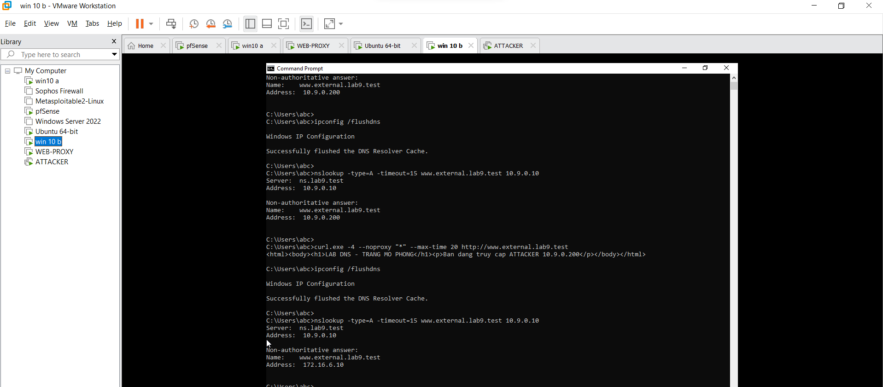8. KHÔI PHỤC VÀ PHÒNG THỦ
Dừng script và fake web; khôi phục /etc/hosts; flush cache BIND9 và Victim; dừng AUTH-DNS; trả Promiscuous Mode về Deny. Kiểm tra www.external.lab9.test trở lại 172.16.6.10. Các biện pháp phòng thủ trong tài liệu: DNS egress control, segmentation, DNSSEC validation, DNS COOKIE/source-port randomization và monitoring.

9. TRẢ LỜI 10 CÂU HỎI PHÂN TÍCH
Câu 1. Vì sao hosts ảnh hưởng trình duyệt nhưng dig vẫn trả DNS gốc?
Trả lời: Nhiều ứng dụng tra cứu tên qua bộ phân giải hệ thống, có xét /etc/hosts; dig @DNS-SERVER gửi truy vấn trực tiếp tới máy chủ DNS nên bỏ qua ánh xạ cục bộ.
Câu 2. Trường nào phải khớp để phản hồi giả có cơ hội được chấp nhận?
Trả lời: Tên truy vấn, loại truy vấn, transaction ID, địa chỉ IP nguồn/đích và cổng UDP nguồn/đích phải phù hợp với truy vấn đang chờ; các kiểm tra bổ sung của resolver cũng có thể ngăn chặn.
Câu 3. Vì sao Task 2 chỉ ảnh hưởng Victim còn Task 3 ảnh hưởng nhiều client?
Trả lời: Task 2 nhắm phản hồi gửi tới một máy khách; Task 3 nhắm cache của resolver dùng chung nên nhiều client có thể nhận cùng bản ghi sai.
Câu 4. TTL có vai trò gì?
Trả lời: TTL quy định thời gian bản ghi được cache; bản ghi sai có thể tồn tại tới khi hết TTL hoặc bị xóa.
Câu 5. Vì sao cần Allow VMs?
Trả lời: Để Kali trong mạng Internal Network có thể quan sát lưu lượng unicast giữa các máy ảo phục vụ bắt gói.
Câu 6. Vì sao dùng DNSLAB riêng?
Trả lời: Để giới hạn phạm vi thử nghiệm và tránh làm gián đoạn hoặc làm sai dữ liệu DNS của LAN-DOMAIN.
Câu 7. Authoritative, recursive và caching resolver khác nhau thế nào?
Trả lời: Authoritative cung cấp dữ liệu có thẩm quyền của zone; recursive resolver truy vấn các máy chủ khác để tìm đáp án; caching resolver lưu kết quả trong TTL để trả lời nhanh lần sau.
Câu 8. DNSSEC bảo vệ gì?
Trả lời: DNSSEC cho phép xác thực nguồn gốc và tính toàn vẹn dữ liệu DNS đã ký; zone .test không ký trong bài không tự có bảo vệ DNSSEC.
Câu 9. Vì sao chặn UDP/53 chưa đủ?
Trả lời: DNS có thể dùng TCP/53, DNS-over-TLS và DNS-over-HTTPS nên chỉ chặn UDP/53 không kiểm soát hết.
Câu 10. Nêu bốn biện pháp hardening.
Trả lời: Phân đoạn mạng; kiểm soát DNS egress; bật DNSSEC validation khi phù hợp; sử dụng DNS COOKIE và ngẫu nhiên hóa source port; giám sát phản hồi DNS bất thường.

10. NHẬN XÉT VÀ KẾT LUẬN
[Viết nhận xét dựa trên kết quả thực tế: baseline đúng hay sai, từng Task thành công hay không, nguyên nhân nếu thất bại và trạng thái sau khôi phục.]

11. DANH SÁCH ẢNH MINH CHỨNG CẦN NỘP
pfSense interface/rules; IP ba VM; kiểm tra BIND9; baseline; Task 1; Task 2 và Wireshark; Task 3 và cache; kết quả sau flush; Promiscuous Mode = Deny. Chỉ sử dụng ảnh chụp từ môi trường thực hành của bạn.
Lưu ý: Tài liệu nguồn có trang bìa ghi LAB 8 nhưng nội dung và quy định tên file ghi LAB 9. Mẫu này theo quy định nộp LAB 9. Các kết quả chưa được thực hiện được để trống, không giả lập thành kết quả thực tế.

